ՀԱՅՏԱՐԱՐՈՒԹՅՈՒՆ
շահերի բախման բացակայության մասին
ք․Երևան 06.11.2017թ.

ՀՀ ԱՆ <<Նարկոլոգիական հանրապետական կենտրոն>> ՓԲԸ-ի կողմից կազմակերպված <<ՆՀԿ-ԳՀԱՊՁԲ-17/7>> ծածակագրով գնանշման հարցման գնման ընթացակարգի գնահատող հանձնաժողովի նիստի նախագահ Ա. Գրիգորյանս, հանձնաժողովի անդամներ՝ Ս. Ժամագործյանս, Ք. Խաչատրյանս, քարտուղար՝ Հ. Թովմասյանս, հայտարարում ենք, որ <<Գնումների մասին>> ՀՀ օրենքի 33-րդ հոդվածի 6-րդ մասով սահմանված՝ մեր կողմից հիմնադրված կամ բաժնեմաս /փայաբաժին/ ունեցող կազմակերպությունը, կամ մեզ մերձավոր ազգակցությամբ կամ խնամիությամբ կապված անձը (ծնող, ամուսին, երեխա, եղբայր, քույր, երեխա ինչպես նաև ամուսնու ծնող, երեխա, եղբայր կամ քույր,) կամ նրանց կողմից հիմնադրված կամ բաժնեմաս /փայաբաժին/ ունեցող կազմակերպությունը չի հանդիսանում նույն ընթացակարգի մասնակից։
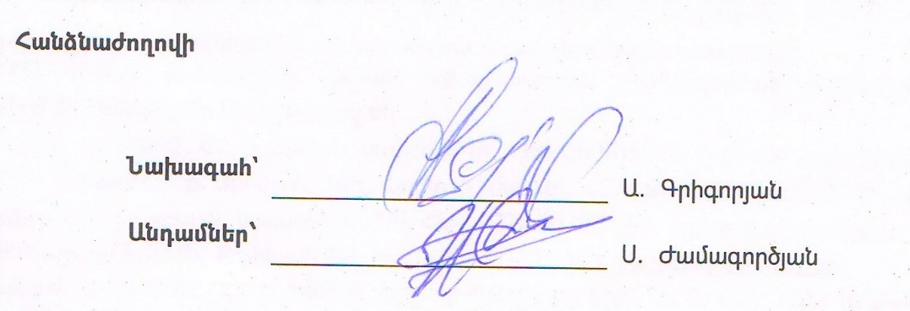
Գնահատող հանձնաժողովի նիստի նախագահ Ա. Գրիգորյանս, հանձնաժողովի անդամներ՝ Ս. Ժամագործյանս, Ք. Խաչատրյանս, քարտուղար՝ Հ. Թովմասյանս, հայտարարում ենք, որ նշված ծածկագրով գնման ընթացակարգի հայտերի բացման նիստից հետո, հայտարարում ենք, որ հիշյալ ընթացակարգի առնչությամբ չունենք շահերի բախում։

